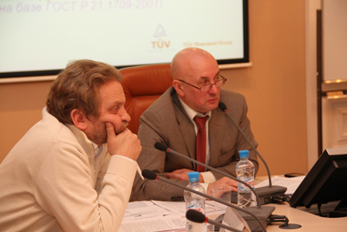
27 января 2012 года в зале заседаний Министерства регионального развития Российской Федерации под председательством Ильяева С.С. состоялось расширенное заседание комитета по методологии регулирования проектной деятельности Национального объединения проектировщиков .
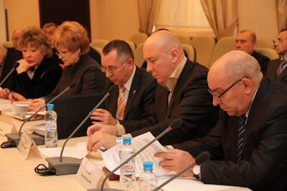
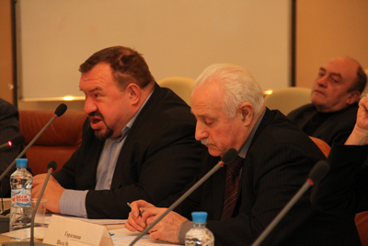
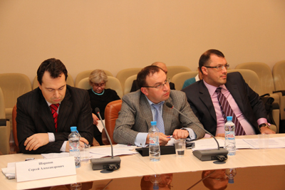
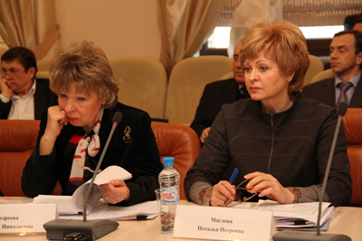
В работе заседания приняли участие представители Минрегиона России, сотрудники Аппарата НОП, члены комитета по техническому регулированию и стандартизации во главе с его Председателем С.А. Журавлевым, Председатель комитета по ценообразованию и экспертизе проектов А.В. Сорокин, Председатель комитета по науке, образованию и аттестации Н.П. Маслова, представители экспертного сообщества в лице Президента Национального объединения организаций экспертизы в строительстве (НОЭКС) Ш.М. Гордезиани и членов президиума НОЭКС; члены рабочей группы ТК- 465, и другие приглашенные представители проектного и экспертного сообщества.
Открыл работу заседания Председатель комитета по методологии регулирования проектной деятельности Национального объединения проектировщиков,» Ильяев С.С.
В повестку дня заседания были включены и рассмотрены следующие вопросы:
По первому вопросу были рассмотрены материалы по внесению изменений в Положение о составе разделов проектной документации и требованиях к их содержанию, утвержденной постановлением Правительства Российской Федерации от 16.02.2008 года № 87 (Проект постановления Правительства Российской Федерации», «Изменение, которое вноситься в Положение о составе разделов проектной документации и требованиях к их содержанию», «Положение о составе разделов проектной документации на объекты капитального строительства непроизводственного назначения и требования к содержанию этих разделов»), подготовленных группой разработчиков Национального объединения экспертизы проектов по поручению и при сопровождении Национального объединения проектировщиков.
С докладом выступил Вице-президент НОЭКС С.А. Чернов, который сообщил о структуре проекта документа и об основных изменениях, которые в него вносятся. Также докладчик проинформировал присутствующих, об этапах разработки других разделов Положения («Объекты производственного назначения» и «Линейные объекты») о порядке и процедуре его рассмотрения, согласования и введения в действие.
По завершении доклада участники заседания задали вопросы разработчикам проекта документа, на которые они дали конкретные и аргументированные ответы. Обсуждение проекта документа прошло при активном участии всех присутствующих на заседании.
По итогам обсуждений принято решение принять за основу проект постановления Правительства РФ, «Изменение, которое вносится в Положение о составе разделов проектной документации и требованиях к их содержанию», «Положение о составе разделов проектной документации на объекты капитального строительства непроизводственного назначения и требования к содержанию этих разделов». Всем членам Комитета, а также заинтересованным организациям в 10-дневный срок направить конкретные замечания и предложения в указанный проект нормативного правового акта, в Аппарат НОП для обобщения и учета в процессе разработки документа.
Также решено членам Комитета и заинтересованным организациям направить в 10-дневный срок в Аппарат НОП предложения по классификации линейных объектов с целью разработки раздела проекта документа «Линейные объекты», а Аппарату НОП направить принятый за основу проект документа в Министерство регионального развития РФ.
По второму вопросу были рассмотрены проекты систем проектной документации в строительстве (межгосударственных стандартов)
С презентацией о проектах межгосударственных стандартов: ГОСТ 21.201 «Условные графические изображения строительных конструкций и их элементов; ГОСТ 21.501 «Правила выполнения архитектурно-строительной рабочей документации»; ГОСТ 21.601 «Правила выполнения рабочей документации водоснабжения и канализации»; ГОСТ 21.604 «Правила выполнения рабочей документации наружных сетей водоснабжения и канализации»; ГОСТ 21.709 «Правила выполнения рабочей документации линейных сооружений гидромелиоративных систем» выступила представитель организации разработчика, начальник отдела ОАО ЦНС Н.В. Терентьева.
По итогам выступления было принято решение одобрить в целом четыре из пяти представленных проектов ГОСТ. А документ ГОСТ 21.501 «Правила выполнения архитектурно-строительной рабочей документации» рекомендовано доработать с целью приведения его в соответствие с действующим законодательством и нормативными правовыми актами, включая положение о составе разделов проектной документации и требованиях к их содержанию, утвержденное постановлением Правительства Российской Федерации от 16.02.2008 года № 87.
По третьему вопросу были рассмотрены материалы, разработанные в соответствии с Планом работы Комитета в 2011 г.
Присутствующие рассмотрели материалы и презентации, разработанные в соответствии с планом работы Комитета.
По выступлению Е.А. Мешалкина («Анализ нормативных документов в области пожарной безопасности») присутствующие одобрили подготовленный ЗАО «Центральный институт типового проектирования и градостроительства им. Я.В.Косицкого». По поручению членов совещания рекомендовали Аппарату НОП организовать в 1 квартале 2012 года проведение круглого стола по указанной теме с участием в нем представителей Минрегиона России, МЧС России и всех заинтересованных организаций с целью выработки согласованной позиции для организации работы по актуализации нормативных документов в области пожарной безопасности. Также была отмечена чрезвычайная полезность указанной работы и рекомендовано Аппарату НОП с привлечением экспертов Комитета проводить постоянный ежегодный мониторинг нормативных документов в области пожарной безопасности, с выпуском подобного итогового документа в I квартале наступившего года.
По выступлению С.А. Шарапова (Методика определения стоимости авторского надзора за строительством зданий») присутствующие приняли за основу, подготовленную ЗАО «Центральный институт типового проектирования и градостроительства им. Я.В.Косицкого» «Методику определения стоимости авторского надзора за строительством зданий» с учетом следующих замечаний:
1) Наименование документа привести в соответствие с предметом указанным в договоре.
2) Внести следующие изменения в раздел 4.3 «расчет договорной стоимости авторского надзора»:
а) рассмотреть возможность применения поправочных коэффициентов, учитывающих объем, техническую сложность, уникальность объектов капитального строительства, а также их географическое расположение и климатические условия, в которых осуществляются работы по авторскому надзору с учетом анализа статистической информации, полученной от проектных организаций;
б) уточнить величину налоговых отчислений на настоящий момент согласно действующему налоговому законодательству юридических лиц и индивидуальных предпринимателей, осуществляющих деятельность, как по обычной, так и по упрощенной системе налогообложения.
3) Всем заинтересованным организациям в 20-ти дневный срок рассмотреть указанный документ, с учетом состоявшегося обсуждения на Комитете и направить предложения и замечания в Аппарат НОП для передачи разработчику – ЗАО «Центральный институт типового проектирования и градостроительства им. Я.В. Косицкого» для обобщения и учета в процессе доработки документа.
По выступлению В.Л. Муляра о документе «Комплексное обеспечение безопасности и антитеррористической защищенности зданий и сооружений. Термины и определения» присутствующие приняли за основу, подготовленный ООО «Горстройпроект-2» терминологический словарь «Комплексное обеспечение безопасности и антитеррористической защищенности зданий и сооружений. Термины и определения». В 20-ти дневный срок рассмотреть указанный документ, с учетом поступивших замечаний и обсуждения на Комитете и направить предложения в Аппарат НОП для передачи разработчику-ООО «Горстройпроект-2» для обобщения и учета в процессе доработки документа.
По четвертому вопросу «Разное» присутствующие обсудили вопрос об изменениях в приказ Минрегиона России от 30.12.2009 года № 624 «Об утверждении перечня видов работ по инженерным изысканиям, по подготовке проектной документации, по строительству, реконструкции, капитальному ремонту объектов капитального строительства, которые оказывают влияние на безопасность объектов капитального строительства».
С информацией о подготовленных Аппаратом НОП предложений о внесении изменений в указанный Приказ выступил председатель комитета по методологии регулирования проектной деятельности НОП Ильяев С.С. Он предложил поддержать два предложения Аппарата НОП, которые касаются изменений наименований видов работ пунктов 7.1 и 7.2 для приведения их в соответствие с частью 14 статьи 48 Градостроительного кодекса Российской Федерации ( речь идет о работах связанных с мероприятиями: по гражданской обороне и по предупреждению чрезвычайных ситуаций природного и техногенного характера). Также поддержаны предложения по отмене астерисков в пунктах 4.3, 4.4 и 8. Остальные предложения Аппарата НОП предложено отклонить.
Комитет поддержал указанные предложения Ильяева С.С. и рекомендовал Аппарату НОП направить соответствующие предложения в Минрегион России с учетом мнения Комитета по методологии регулирования проектной деятельности.
Последним в повестке дня заседания Комитета обсуждался вопрос «О разработке и актуализации стандартов» по которому выступили С.С. Ильяев и С.А. Журавлев. По итогам выступлений решено членам комитета подготовить предложения для включения в Программу разработки национальных стандартов (СПДС) и на очередном заседании комитета рассмотреть указанные предложения для вынесения соответствующего решения по ним.
Одобрить предложения по актуализации в 2012 году четырех документов СПДС за счет средств Национального объединения проектировщиков. Рекомендовать Аппарату НОП включить одобренные комитетом предложения в повестку дня очередного заседания Совета НОП, а также заслушать Председателя комитета НОП Ильяева С.С. о работе над поправками к Постановлению Правительства РФ от 16.02.2008 г. №87.
Также на заседании комитета рекомендовано Аппарату Национального объединения проектировщиков совместно с Комитетом по техническому регулированию и стандартизации НОП рассмотреть вопрос о целесообразности разработки стандартов Национального объединения проектировщиков.

